**GUIA DE APRENDIZAJE UNIDAD 2 N° DE GUÍA: 8**

ASIGNATURA: TECNOLOGÍA

NOMBRE ESTUDIANTE: ______________________________________________________

CURSO: ______________________________ LETRA: ______ FECHA: __________________

OA: Plani­ficar la elaboración de objetos tecnológicos, incorporando la secuencia de acciones, materiales, herramientas, técnicas y medidas de seguridad necesarias o alternativas para lograr el resultado deseado, discutiendo las implicancias ambientales y sociales de los recursos utilizados.

Objetivo de clase: Identificar los pasos para planificar la elaboración de un objeto tecnológico.

Observa el siguiente video que te muestra la producción completas de las mochilas Totto, observa el paso a paso en la creación de un objeto que hoy es cotidiano y necesario para todos.

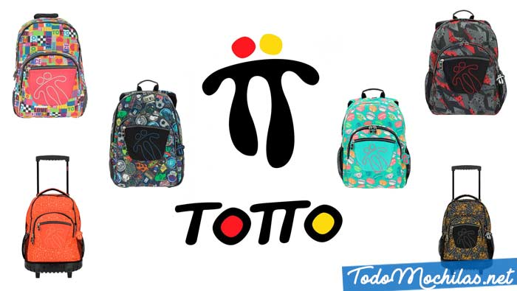

Enlace: <https://www.youtube.com/watch?v=msaqiBAl1CY&t=15s>

Si bien este es un proceso industrializado, al igual que objetos menos masivos necesito de un proceso para su construcción.

Todo proceso de elaboración consta de 3 pasos importantes:

1. Planificación 2. Diseño 3.Construcción

Entonces… ¿Qué haremos hoy?... ¡PLANIFICAR!

Actividad 2: Observa un objeto cualquiera en tu hogar y elabora una lista en la cual se pueda apreciar el paso a paso de cómo se creó el objeto, además de anotar cuales son los materiales y herramientas que se utilizaron, es decir, identificaremos la planificación del objeto.

|  |  |  |
| --- | --- | --- |
| NOMBRE DEL OBJETO: | | |
| ACTIVIDADES | MATERIALES | HERRAMIENTAS |
|  |  |  |

ESTA ACTIVIDAD LA PUEDES HACER EN TU CUADERNO